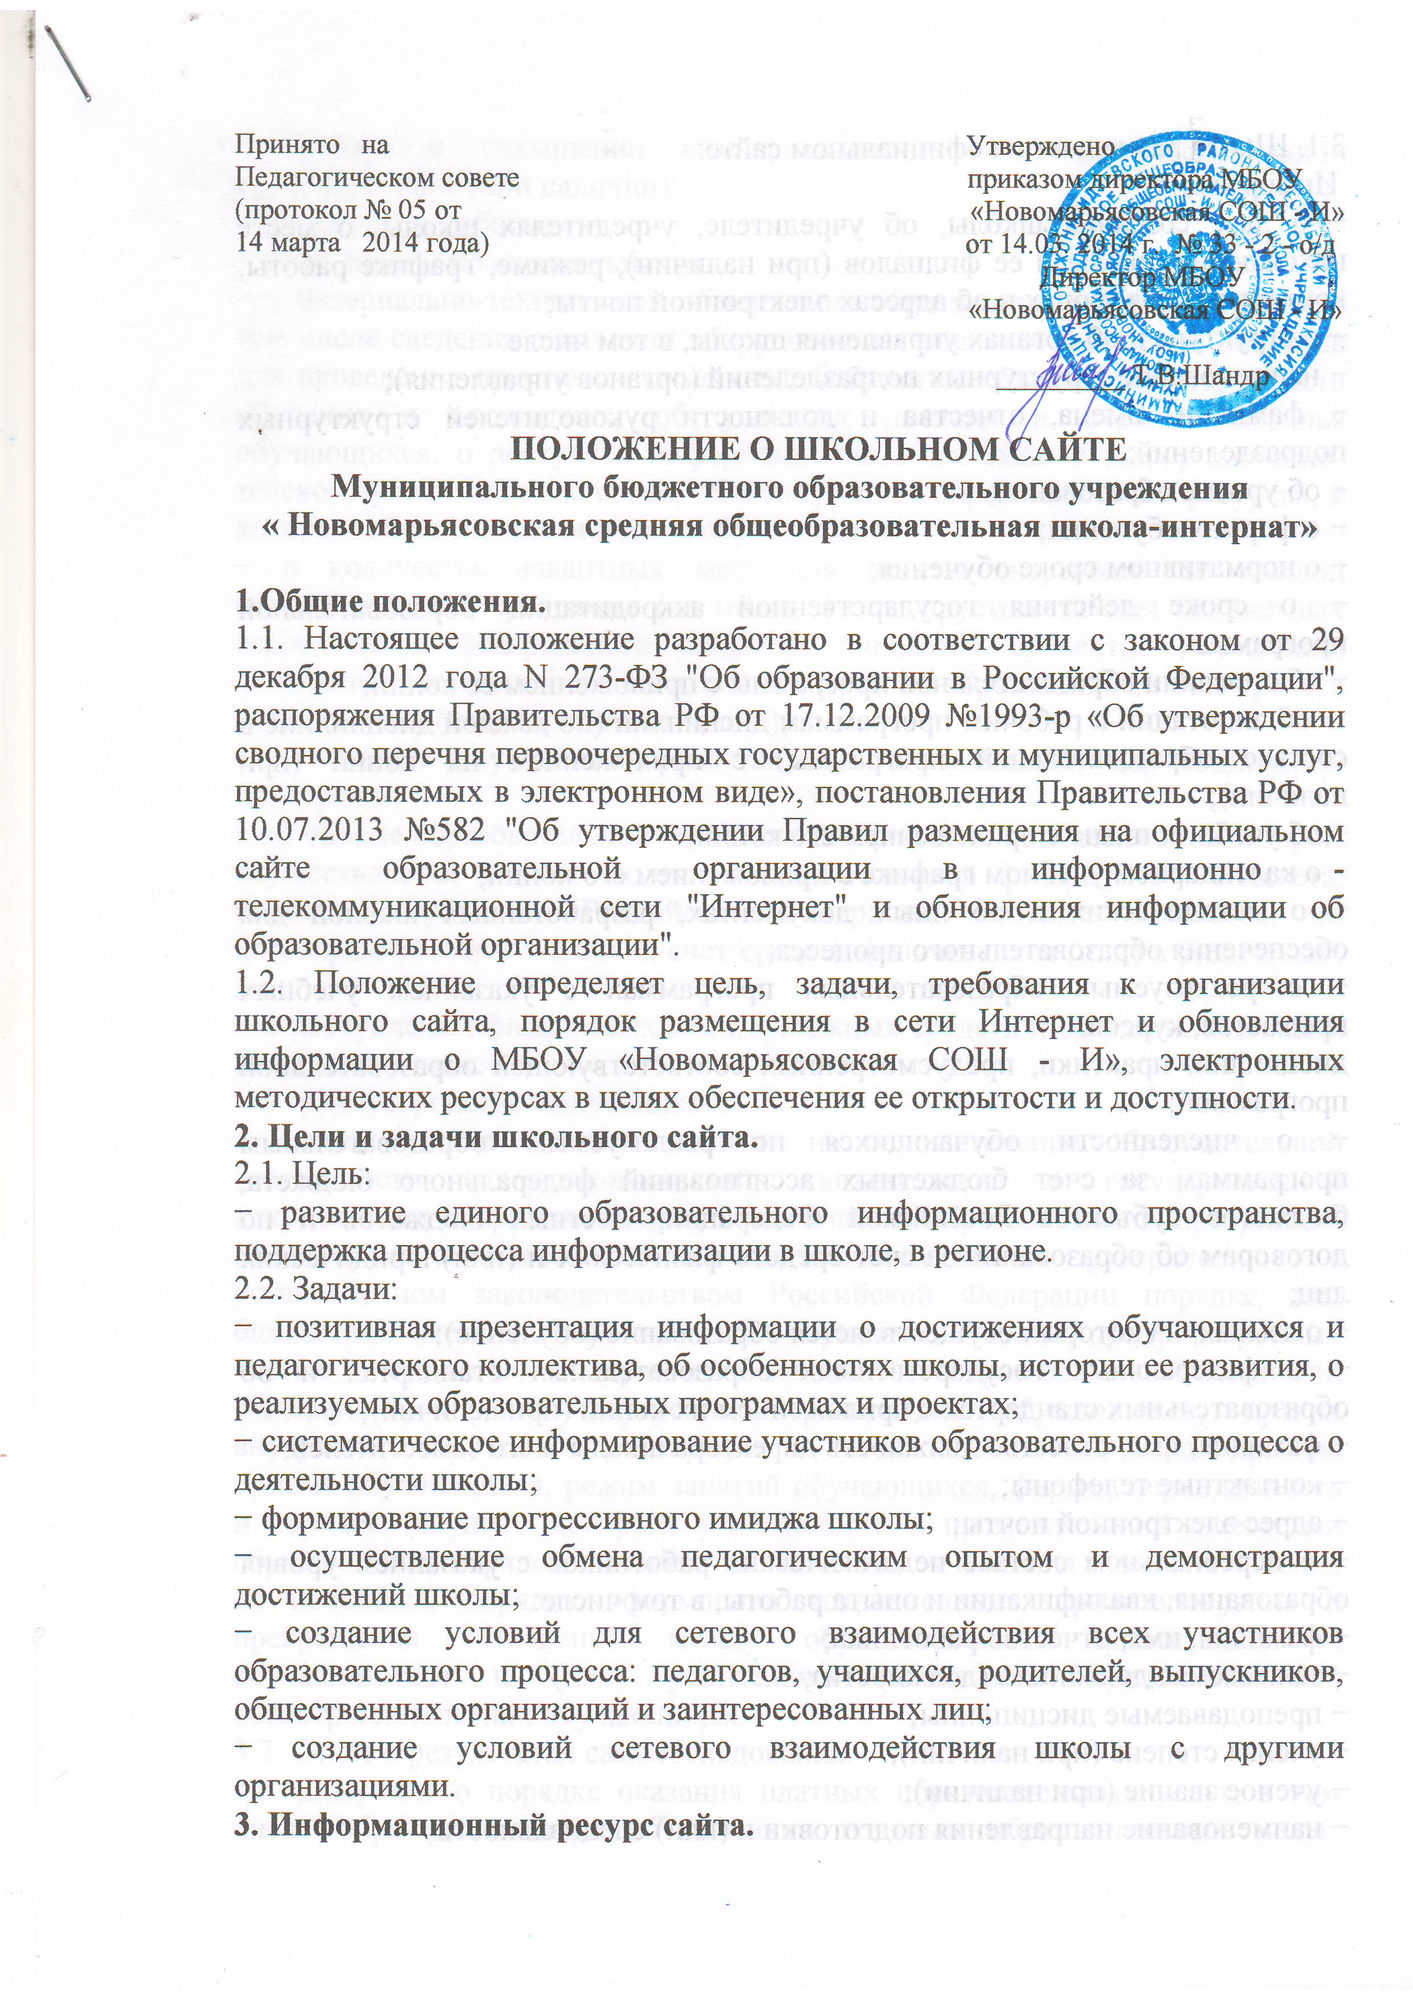
3.1. Школа размещает на официальном сайте:
Информацию:
− о дате создания школы, об учредителе, учредителях школы, о месте нахождения школы и ее филиалов (при наличии), режиме, графике работы, контактных телефонах и об адресах электронной почты;
− о структуре и об органах управления школы, в том числе:
− наименование структурных подразделений (органов управления);
− фамилии, имена, отчества и должности руководителей структурных подразделений;
− об уровне образования;
− о формах обучения;
− о нормативном сроке обучения;
− о сроке действия государственной аккредитации образовательной программы;
− об описании образовательной программы с приложением ее копии;
− об аннотации к рабочим программам дисциплин (по каждой дисциплине в составе образовательной программы) с приложением их копий (при наличии);
− об учебном плане с приложением его копии;
− о календарном учебном графике с приложением его копии;
− о методических и об иных документах, разработанных школой для обеспечения образовательного процесса;
− о реализуемых образовательных программах с указанием учебных предметов, курсов,
дисциплин, практики, предусмотренных соответствующей образовательной программой;
− о численности обучающихся по реализуемым образовательным программам за счет бюджетных ассигнований федерального бюджета, бюджетов субъектов Российской Федерации, местных бюджетов и по договорам об образовании за счет средств физических и (или) юридических лиц;
− о языках, на которых осуществляется образование (обучение);
− о федеральных государственных образовательных стандартах и об образовательных стандартах с приложением их копий (при наличии);
− фамилия, имя, отчество должность директора школы и его заместителей;
− контактные телефоны;
− адрес электронной почты;
− о персональном составе педагогических работников с указанием уровня образования, квалификации и опыта работы, в том числе:
− фамилия, имя, отчество работника;
− занимаемая должность (должности);
− преподаваемые дисциплины;
− ученая степень (при наличии);
− ученое звание (при наличии);
− наименование направления подготовки и (или) специальности;
− данные о повышении квалификации и (или) профессиональной переподготовке (при наличии);
− общий стаж работы;
− стаж работы по специальности;
− о материально-техническом обеспечении образовательной деятельности, в том числе сведения о наличии оборудованных учебных кабинетов, объектов для проведения практических занятий, библиотек, объектов спорта, средств обучения и воспитания, об условиях питания и охраны здоровья обучающихся, о доступе к информационным системам и информационно-телекоммуникационным сетям, об электронных образовательных ресурсах, к которым обеспечивается доступ обучающихся:
− о количестве вакантных мест для приема (перевода) по каждой образовательной программе (на места, финансируемые за счет бюджетных ассигнований федерального бюджета, бюджетов субъектов Российской Федерации, местных бюджетов, по договорам об образовании за счет средств физических и (или) юридических лиц);
− о наличии и условиях предоставления обучающимся мер социальной поддержки;
− об объеме образовательной деятельности, финансовое обеспечение которой
осуществляется за счет бюджетных ассигнований федерального бюджета, бюджетов субъектов Российской Федерации, местных бюджетов, по договорам об образовании за счет средств физических и (или) юридических лиц;
− о поступлении финансовых и материальных средств и об их расходовании по итогам финансового года;
− о трудоустройстве выпускников.
− копии: устава школы, лицензии на осуществление образовательной деятельности (с приложениями), свидетельства о государственной аккредитации (с приложениями); наименование образовательной программы, плана финансово-хозяйственной деятельности школы, утвержденного в установленном законодательством Российской Федерации порядке, или бюджетной сметы школы, локальных нормативных актов, предусмотренных частью 2 статьи 30 Федерального закона "Об образовании в Российской Федерации", правил внутреннего распорядка обучающихся, правил внутреннего трудового распорядка и коллективного договора, правила приема обучающихся, режим занятий обучающихся, формы, периодичность и порядок текущего контроля успеваемости и промежуточной аттестации обучающихся, порядок и основания перевода, отчисления и восстановления обучающихся, порядок оформления возникновения, приостановления и прекращения отношений между образовательной организацией и обучающимися и (или) родителями (законными представителями) несовершеннолетних обучающихся.
3.2. Отчет о результатах самообследования.
3.3. Документ о порядке оказания платных образовательных услуг, в том числе образец договора об оказании платных образовательных услуг, документ об утверждении стоимости обучения по каждой образовательной программе.
3.4. Предписания органов, осуществляющих государственный контроль (надзор) в сфере образования, отчеты об исполнении таких предписаний.
3.5. Иную информацию, которая размещается, опубликовывается по решению школы и (или) размещение, опубликование которой являются обязательными в соответствии с законодательством Российской Федерации.
4. Школа обновляет сведения, указанные в пункте 3 настоящих Правил, не позднее 10 рабочих дней после их изменений.
5. Пользователю официального сайта предоставляется наглядная информация о структуре официального сайта, включающая в себя ссылку на официальный сайт Министерства образования и науки Российской Федерации в сети "Интернет".
6. Информация, указанная в пункте 3 настоящих Правил, размещается на официальном сайте в текстовой и (или) табличной формах, а также в форме копий документов в соответствии с требованиями к структуре официального сайта и формату представления информации, установленными Федеральной службой по надзору в сфере образования и науки.
7. При размещении информации на официальном сайте и ее обновлении обеспечивается соблюдение требований законодательства Российской Федерации о персональных данных согласно Федеральному закону Российской Федерации от 27 июля 2006 г. №152-ФЗ «О персональных данных».
8. Технологические и программные средства, которые используются для функционирования официального сайта, должны обеспечивать:
- доступ к размещенной на официальном сайте информации без использования программного обеспечения, установка которого на технические средства пользователя информации требует заключения лицензионного или иного соглашения с правообладателем программного обеспечения, предусматривающего взимание с пользователя информации платы.
- защиту информации от уничтожения, модификации и блокирования доступа к ней, а также иных неправомерных действий в отношении нее.
- возможность копирования информации на резервный носитель, обеспечивающий ее восстановление.
- защиту от копирования авторских материалов.
9. Информация на официальном сайте размещается на русском языке.

